
REPORTE DE CONSUMOS ANÓMALOS
Reglamento de Organización y Funciones - ROF del RENIEC Artículo 47°, inciso g)
Resolución Jefatural N° 000061-2024/JNAC/RENIEC

Información General
- Reporte N°: 00XX/DCSD/RENIEC
- Entidad: UNIVERSIDAD NACIONAL DE SAN AGUSTIN
- RUC: 20163646499
- Servicio analizado: PLATAFORMA INTEROPERABILIDAD DEL ESTADO - PIDE
- Cantidad de usuarios del Servicio: 1 usuario (usuario genérico)
- Zeballos Paredes Katty Brenda (DNI: 40710918)
- Fecha de detección: 26-10-2026
- Fecha de reporte: 26-10-2026
- Periodo evaluado: Enero - Octubre 2026
- Reportado por: Felipe Alexis Alegre Cuba / Sadam Pérez Romero
- Reportado a: Vanessa Pajares Barboza

Clasificación del Incidente
- Tipo de incidente:
    - Consumos anómalos (patrones de consultas y/o horarios irregulares respecto a su promedio regular)

Descripción del incidente
En el monitoreo diario de los consumos realizados por las entidades y/o empresas, se detectaron consumos inusuales (anómalos) con un pico inusual en el mes de octubre, en particular en el servicio de PLATAFORMA INTEROPERABILIDAD DEL ESTADO - PIDE). (ver Tabla 1)

SERVICIO | USUARIO | TIPO_INCEDENTE | CANT_CONSULTAS
PLATAFORMA INTEROPERABILIDAD DEL ESTADO - PIDE | Zeballos Paredes Katty Brenda (DNI: 40710918) | Volumen diario Promedio (VNP) | 415
PLATAFORMA INTEROPERABILIDAD DEL ESTADO - PIDE | Zeballos Paredes Katty Brenda (DNI: 40710918) | Volumen Inusual Detectado (VID) | 1,924
PLATAFORMA INTEROPERABILIDAD DEL ESTADO - PIDE | Zeballos Paredes Katty Brenda (DNI: 40710918) | Incremento Porcentual (IP %) | 363.61 %
Imagen 1: Tabla de IP % para el servicio PIDE.
El IP % podría significar un posible caso de uso indebido por parte del usuario o usuarios no autorizados lo cual permitiría realizar consultas masivas o dirigidas, incrementando el riesgo de explotación automatizada, generando una amenaza significativa para la privacidad y protección de datos personales conforme a la legislación vigente.

Detalle del Caso

4.1 Enlace de acceso:
- MicroStrategy Plataforma de inteligencia empresarial (BI) y análisis de datos: https://sisbi.reniec.gob.pe/MicroStrategy/asp/Main.aspx

4.2 Análisis de Consumos Anómalos:
4.2.1 Análisis del Consumo por Usuario (Enero – Octubre 2026)
Usuario: Zeballos Paredes Katty Brenda (DNI: 40710918)
En el caso particular de la entidad analizada, el volumen diario de consultas se mantuvo en niveles bajos hasta registrar picos históricos en los últimos meses que bordean las 2,000 consultas, teniendo el día 22/10/2026 un pico de 1,924 consultas. Este volumen representa un incremento porcentual (IP%) de 363.61 % sobre su promedio diario registrado de 415 consultas. Este comportamiento representa será evaluado en este informe para descartar posibles procesos de extracción automatizada (ver imagen 1).

(Imagen 1)

4.2.2 Distribución de Consultas por Hora del Día
En el análisis de horarios, la actividad se concentra principalmente dentro del horario laboral regular (08:00 a 18:00 h), acumulando el 73.5% del total de consultas. El pico máximo se registra a las 11:00 horas con 1,701 consultas (10.7% del volumen del gráfico). Esta concentración en horas de oficina sugiere un uso intensivo mediante procesos masivos o consultas en ráfagas integradas a la operación diaria (ver imagen 2).
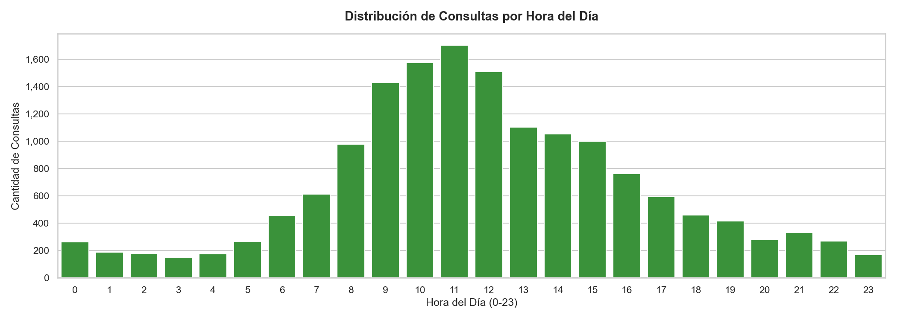
(Imagen 2)

4.2.3 Actividad de Consultas por Día de la Semana
Al analizar la distribución por día de la semana, el consumo se concentra principalmente en días laborables (lunes a viernes), acumulando el 84.2% del volumen total (13,403 consultas). El volumen máximo semanal se registró el día jueves con 3,133 consultas (representando el 19.7% del total semanal). Asimismo, se observa una actividad sostenida en fines de semana de 2,520 consultas (1,267 el domingo), evidenciando que el uso principal ocurre en días hábiles con alta carga en días centrales de la semana (ver imagen 3).
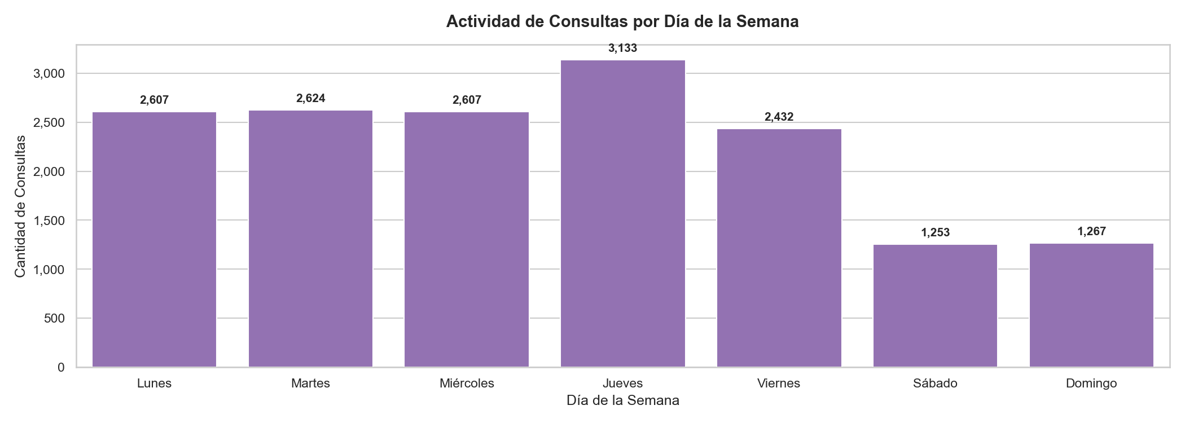
(Imagen 3)
4.2.4 Frecuencia de Ráfagas por Hora del Día
Se detectaron un total de 37 eventos de ráfagas masivas en ventanas de 60 segundos. La ráfaga más intensa alcanzó un pico de 26 consultas en un minuto el día 12/10/2026 a las 12:07:26 por el usuario 40710918, lo que representa una velocidad inaccesible para un operador manual y confirma una ejecución automatizada por software (ver imagen 4).
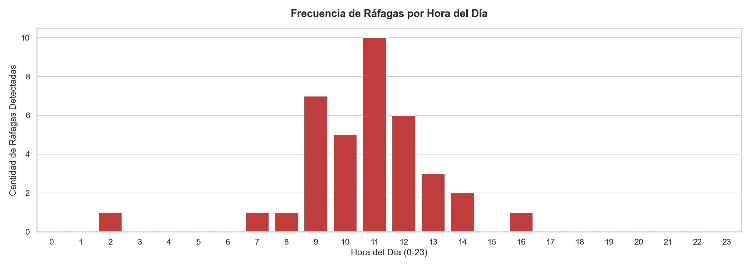
(Imagen 4)

4.2.5 Top 10 Ráfagas de Mayor Intensidad en 60 Segundos
El desglose de eventos por ráfaga revela un total de 37 intervalos con concentración inusual de consultas en ventanas de 60 segundos. El pico de mayor intensidad registró 26 consultas (0.43 consultas/segundo) el día 12/10/2026 a las 12:07:26 por el usuario con DNI 40710918. Esta concentración de solicitudes consecutivas en periodos de un minuto refleja la automatización de procesos de consulta en lote (ver tabla a continuación).
Tabla: Top 10 Ráfagas de Mayor Intensidad en 60 Segundos
N° | Fecha y Hora (Inicio Ventana) | DNI / Código | Consultas en 60s | Velocidad (cons/seg)
1 | 2026-10-12 12:07:26 | 40710918 | 26 | 0.43
2 | 2026-10-13 02:13:28 | 40710918 | 23 | 0.38
3 | 2026-10-12 12:08:14 | 40710918 | 20 | 0.33
4 | 2026-10-12 13:20:18 | 40710918 | 16 | 0.27
5 | 2026-10-01 09:44:17 | 40710918 | 15 | 0.25
6 | 2026-10-12 11:56:17 | 40710918 | 15 | 0.25
7 | 2026-10-13 10:14:06 | 40710918 | 15 | 0.25
8 | 2026-10-12 11:59:15 | 40710918 | 14 | 0.23
9 | 2026-10-12 11:48:53 | 40710918 | 14 | 0.23
10 | 2026-10-12 13:19:42 | 40710918 | 13 | 0.22

4.2.6 Top 10 DNIs Más Consultados por los Usuarios del Servicio
El documento más consultado corresponde al DNI 73018031 con un total de 2,658 consultas, por parte del usuario Zeballos Paredes Katty Brenda (DNI: 40710918). Esta consulta intensiva y reiterada sobre este DNI requiere la verificación inmediata de las justificaciones de negocio de las operaciones realizadas (ver imagen 5).
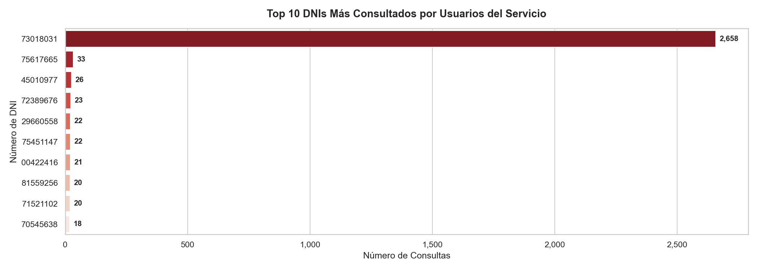
(Imagen 5)
El DNI 73018031 se consulta de forma continua del 01/10 al 22/10/2026, con un máximo de 144 consultas por día. Ese tope equivale a una consulta cada 10 minutos las 24 horas. En el panel inferior cada día aparece como una línea diagonal casi perfecta que cruza todo el día, incluida la franja de madrugada (0–5 h) sombreada. Eso apunta a un proceso automático programado. Los días con menos consultas (por ejemplo el 10, 12–13 y 22/10) muestran cortes en la línea, que corresponden a caídas o reinicios del proceso (ver imagen 6).
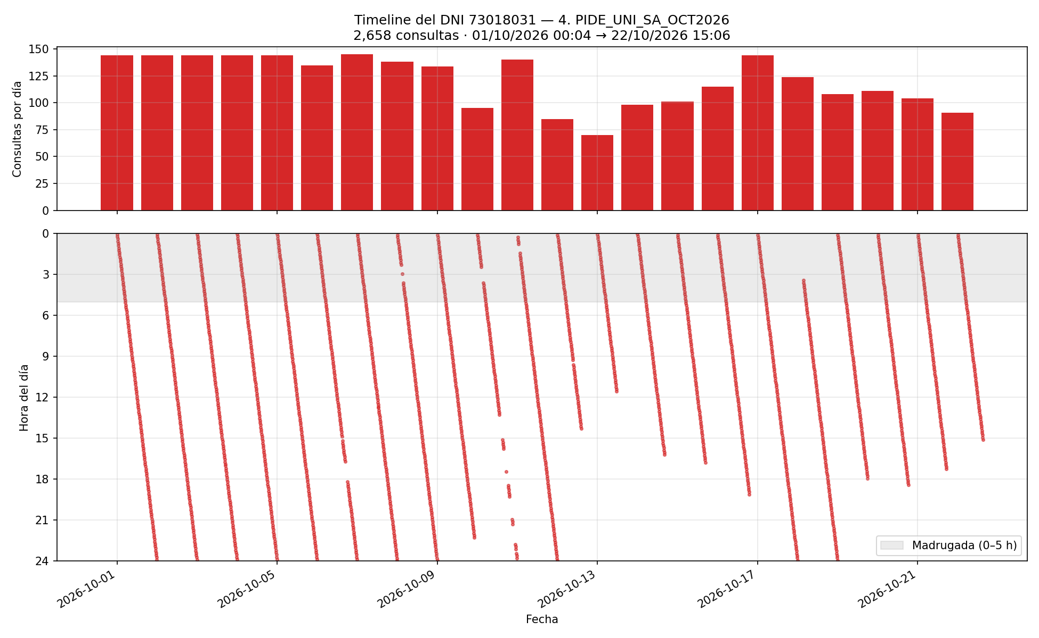
(Imagen 6)
Como ejemplo podemos tomar una hora real (12/10/2026, 13:00–14:00). El DNI 73018031 tiene 6 puntos separados exactamente 10 min, frente a 240 consultas desordenadas del resto, lo que demuestra un comportamiento de automatización (ver imagen 7).
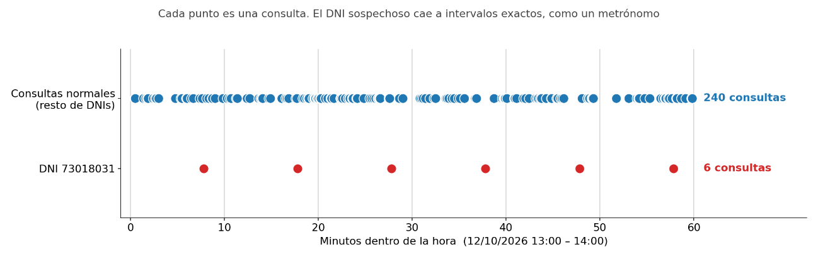
(Imagen 7)
4.2.7 Mapa de Calor de Consumo (Hora × Día)
El bloque de mayor intensidad operativa se registró los días lunes a las 12:00 horas, alcanzando un pico de 392 consultas en esa casilla temporal (2.5% del volumen total). El 65.1% de la densidad calórica coincide con el horario de oficina (08:00 a 18:00 h), lo que demuestra un patrón de uso intensivo o ráfagas masivas integradas a la operación diaria (ver imagen 8).
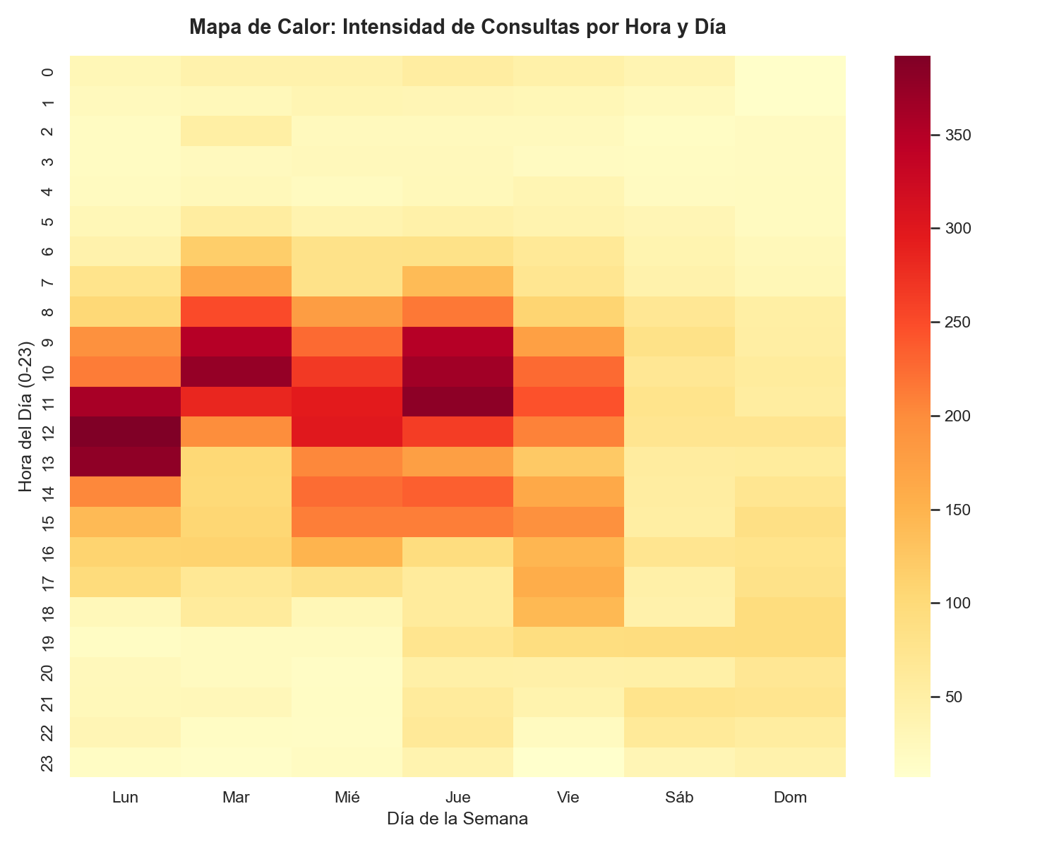
(Imagen 8)
4.3. Conclusiones:
Evidencia de Automatización: La detección de 37 ráfagas masivas y un pico máximo de 26 consultas en 60 segundos (0.4 consultas/segundo) presume técnicamente el uso de software de consulta automatizado o scripts sin restricción de tasa de peticiones.
Concentración Extrema del Consumo: Más de 15,923 consultas (más del 100.0% del total institucional de 15,923 filas) fueron ejecutadas por la cuenta de usuario (Zeballos Paredes Katty Brenda (DNI: 40710918)), situando en ella(s) la prioridad del control interno.
Reincidencia Anómala en Documentos de Identidad: La consulta de un mismo DNI hasta 2,658 veces en el mes (DNI 73018031) sugiere la filtración, monitoreo continuo o fallas en el software de integración cliente de UNIVERSIDAD NACIONAL DE SAN AGUSTIN, violando la finalidad del servicio.

4.4. Recomendaciones:
Se recomienda evaluar el bloqueo preventivo inmediato del código de usuario y credenciales asociadas a Zeballos Paredes Katty Brenda (DNI: 40710918), en los sistemas de autenticación de RENIEC. Paralelamente, se formalizará una exigencia de descargos a UNIVERSIDAD NACIONAL DE SAN AGUSTIN para que su Oficial de Seguridad de la Información remita en un plazo no mayor a cinco (5) días hábiles el informe interno detallando la justificación de negocio, la IP origen de la petición interna y la naturaleza del proceso asociado a dicho usuario.

